ESTADO DO RIO GRANDE DO NORTE
CÂMARA MUNICIPAL DE SÃO JOÃO DO SABUGI

REQUERIMENTO Nº. 034/2025

Requeiro a V. Ex.ª, com base no artigo 154 do Regimento Interno e ouvido o plenário desta casa, requer que seja enviado ofício ao Poder Executivo Municipal, solicitando que faça a doação de um terreno para a construção da sede da ASLA.

JUSTIFICATIVA EM PLENÁRIO

Sala das Sessões, em 23 de julho de 2025.

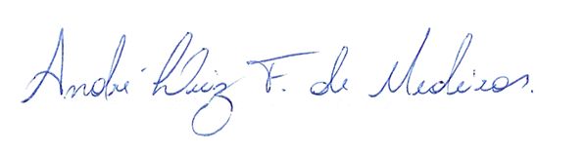

______________________________________________________________
ANDRÉ LUIZ FERNANDES DE MEDEIROS
VEREADOR – AUTOR

